1. OBJETIVO

Establecer los pasos que deben realizarse para acceder y utilizar cada una de las herramientas que se encuentran en el administrador del aplicativo web Funcionarios de la Cámara de Comercio de Valledupar.

1. ALCANCE

Este Instructivo aplica para el área de Vicepresidencia Administrativa, área encargada de llevar el control del personal que labora en la Cámara de Comercio de Valledupar.

1. DEFINICIONES

Aplicativo: programa informático diseñado para facilitar al usuario la realización de un determinado tipo de trabajo.

Interfaz de usuario: Es el medio con que el usuario puede comunicarse con una máquina, equipo, computadora o dispositivo, y comprende todos los puntos de contacto entre el usuario y el equipo.

Link: Elemento de un documento electrónico que permite acceder automáticamente a otro documento o a otra parte del mismo.

Módulo: es una porción de un programa de una computadora, que contiene las varias tareas que debe realizar un programa para cumplir con su función u objetivos.

1. RESPONSABLES:
   1. Ingeniero de Sistemas: Encargado de garantizar la conectividad y el correcto funcionamiento de la plataforma.
   2. Vicepresidencia Administrativa: Encargado de controlar el personal vinculado a la Cámara de Comercio de Valledupar.
2. **CONTENIDO:**

Este documento se apoya en un conjunto de videos en los cuales se explica claramente cada uno de los procesos manejados en el administrador del aplicativo web Funcionarios de la Cámara de Comercio de Valledupar. Dando clic sobre el enlace se puede acceder a cada uno de ellos.

* Video 1- Administrador del aplicativo Funcionarios - Inicio: En este video se socializa a los usuarios las vistas y qué acciona cada uno de los botones que encontramos en el menú, además se socializan la opciones que nos presenta el módulo inicio, como los son los reportes en general, ingrese al Link y observe el video: <https://www.youtube.com/watch?v=DPD870PG_g0&list=PL3uq05y7uqq7LU6nduFsfDx5IhUv_Atcm>
* Video 2- Administrador del aplicativo Funcionarios – Gestión de Permisos: Este video explica a los usuarios las opciones que nos presenta el módulo Gestión de Permisos, los reportes, las distintas tablas y la posibilidad de realizar la petición de permisos por medio del administrador, ingrese al Link y observe el video: <https://www.youtube.com/watch?v=fUSYM4Grj8U&list=PL3uq05y7uqq7LU6nduFsfDx5IhUv_Atcm&index=2>
* Video 3- Administrador del aplicativo Funcionarios – Gestión de Entradas y Salidas: En esta presentación se da apertura a la socialización del módulo Gestión de Entradas y Salidas, presentando los diferentes tipos de reportes que genera este aplicativo, las tablas y demás alternativas con las cuales podemos interactuar, ingrese al Link y observe el video: <https://www.youtube.com/watch?v=x0oHQY-2ZKo&list=PL3uq05y7uqq7LU6nduFsfDx5IhUv_Atcm&index=3>
* Video 4- Administrador del aplicativo Funcionarios – Módulo Funcionarios: En este video se explica claramente, el módulo Funcionarios, por medio del cual podemos obtener un reporte por área, de acuerdo a los registros del aplicativo, ingrese al Link y observe el video:<https://www.youtube.com/watch?v=2vou7khSjxA&index=4&list=PL3uq05y7uqq7LU6nduFsfDx5IhUv_Atcm>
* Video 5 - Administrador del aplicativo Funcionarios – Configuración Horaria: En este instructivo se presenta la herramienta Configuración Horaria, se socializa a los usuarios los pasos que debe dar para poder realizar modificaciones con respecto a los horarios que entrada y salida de la jornada laboral, ingrese al Link y observe el video: <https://www.youtube.com/watch?v=5LjQp8esPBA&index=5&list=PL3uq05y7uqq7LU6nduFsfDx5IhUv_Atcm>
* **Nota:** Recomendamos, que al momento de reproducir el video suba la resolución hasta 1080p HD, para tener una mejor apreciación del video.

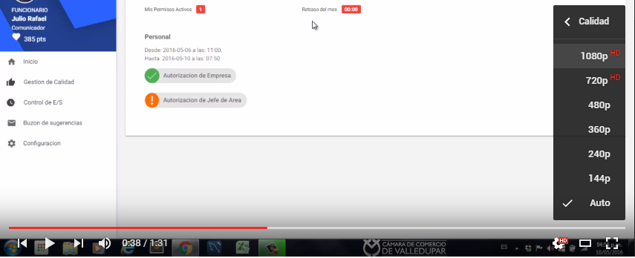

Paso 2

Paso 1

1. **DOCUMENTOS RELACIONADOS:**

* N.A.

1. **FORMATOS:**

* N:A